1. **Giới thiệu**

Quản lý bán hàng là: hoạt động quản trị của những người hoặc những nhóm người thực sự thuộc lực lượng bán hàng hoặc những người hỗ trợ trực tiếp cho lực lượng bán hàng nhắm triển khai việc cung cấp các sản phẩm hoặc dịch vụ của doanh nghiệp trên cơ sở chiến lược kinh doanh, nguồn lực của doanh nghiệp và môi trường kinh doanh có liên quan.

Những công việc của [*quản lý bán hàng*](https://sites.google.com/site/phanmembanhangcuahang/) bao gồm:  
  
    1- Thiết lập chiến lược phân phối  
    2- Thiết lập tổ chức lực lượng bán hàng  
    3- Thiết lập chính sách bán hàng, Tuyển dụng  
    4- Lập kế hoạch bán hàng  
    5- Triển khai  
    6- Quản lý lực lượng bán hàng, khách hàng  
    7- Huấn luyện nâng cao kỹ năng  
    8- Đo lường, đánh giá hiệu quả bán hàng.

**Ứng dụng:**

    Phân phối hàng hóa đến những kênh phân phối theo mục tiêu đã định nhắm tối ưu việc hiện diện của hàng hóa, dịch vụ với chi phí hợp lý và hiệu quả tối đa và đạt được mục tiêu marketing của công ty về ngắn hạn cũng như dài hạn.

Mục tiêu của quản trị bán hàng là:  
  
    Hệ thống quản lý,  
    Quản lý hàng hóa,  
    Quản lý con người  
  
và đạt lợi nhuận do công ty để ra.

1. **Cơ sở xây dựng**

* Viết bằng ngôn ngữ C# : Là một ngôn ngữ lập trình đơn giản, hiện đại, hướng đến nhiều mục đích sử dụng, và là một ngôn ngữ [lập trình hướng đối tượng](https://vi.wikipedia.org/wiki/L%E1%BA%ADp_tr%C3%ACnh_h%C6%B0%E1%BB%9Bng_%C4%91%E1%BB%91i_t%C6%B0%E1%BB%A3ng).
* Sử dụng visual 2015 và visual 2017 hỗ trợ nhiều [ngôn ngữ lập trình](https://vi.wikipedia.org/wiki/Ng%C3%B4n_ng%E1%BB%AF_l%E1%BA%ADp_tr%C3%ACnh) khác nhau và cho phép trình biên tập mã và gỡ lỗi để hỗ trợ (mức độ khác nhau) hầu như mọi ngôn ngữ lập trình.
* Winform là một [thư viện lớp](https://en.wikipedia.org/wiki/Library_(computing))[đồ họa](https://en.wikipedia.org/wiki/Graphical_user_interface) (GUI) được bao gồm như một phần của [Microsoft](https://en.wikipedia.org/wiki/Microsoft)[.NET Framework](https://en.wikipedia.org/wiki/.NET_Framework) , cung cấp một nền tảng để viết các ứng dụng khách phong phú cho máy tính để bàn, máy tính xách tay và máy tính bảng.
* Các thành viên trong nhóm trao đổi với nhau thông qua github và mạng xã hội.

**Github:**  là một dịch vụ sử dụng hệ thống quản lý phân tán giúp người dùng lưu trữ source code cho các dự án.

**Cách thức hoạt động**: Bạn có thể làm mọi chuyện thay đổi source code ở local, sau khi đã thay đổi xong, bạn sẽ commit những thay đổi đó lên server và bản lên server phải là bản hoàn chỉnh một tính năng nào đó, hoặc fix bug xong, test xong hoặc ít nhất bản đó phải chạy được. Không được commit code dở dang, chưa qua test lên repository server sẽ làm ảnh hưởng đến các thành viên khác, ngược lại bạn có thể làm điều đó ở repository local (Bạn cũng có thể tạo một branch ở server cho việc commit code dở dang hay tính năng chưa hoàn thành như từng làm với SVN, nó sẽ chiếm space ở server cũng như làm mất thời gian của bạn vào việc tương tác kết nối với server, vậy tại sao không commit nó lên repository local nhỉ, vừa nhanh thao tác lại không mất space của server.

1. **Sử dụng phần mềm**

Để vào phần mềm trước tiên phải chạy chương trình, sau khi chay sẽ hiển thì 1 form đăng nhập:

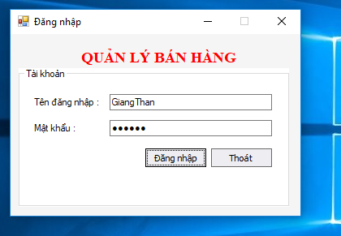

Đăng nhập thành công.

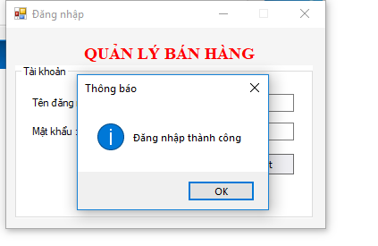

Sau khi đăng nhập thành công bên trong phần mềm gồm các chức năng như trên hình: nhập hàng, bán hàng, danh sách khách hàng, mặt hàng, đổi mật khẩu, đăng xuất.

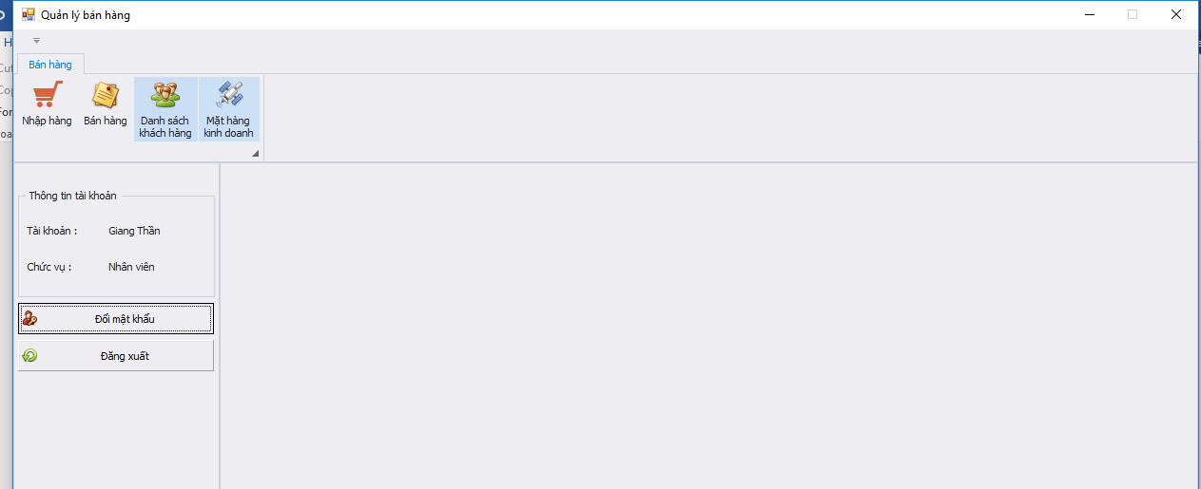

Form nhập hàng: trong form gồm các chức năng như hiển thị, chi tiết nhập bên phải màn hình, dưới đó là các chức năng như: thêm nhập, làm trắng phần chi tiết nhập, xóa, xuất ra file excel, đóng chức năng.

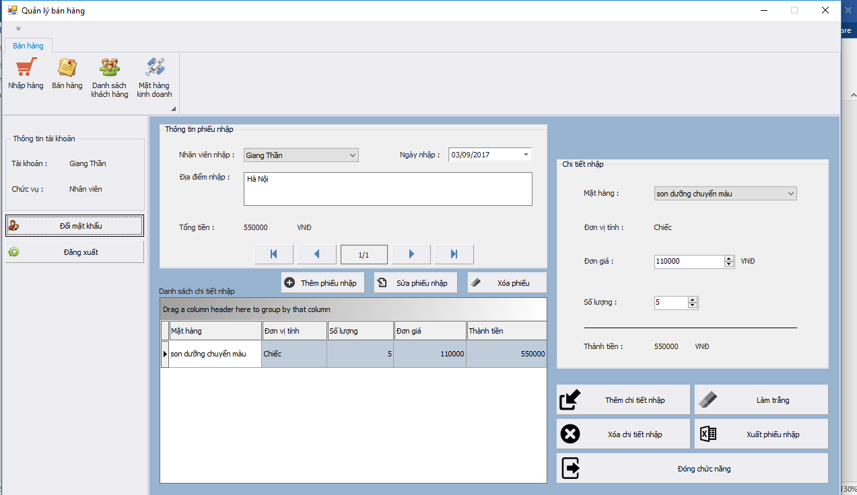

Thêm chi tiết nhập. ở đâu tôi thêm mặt hàng dầu gội vào.

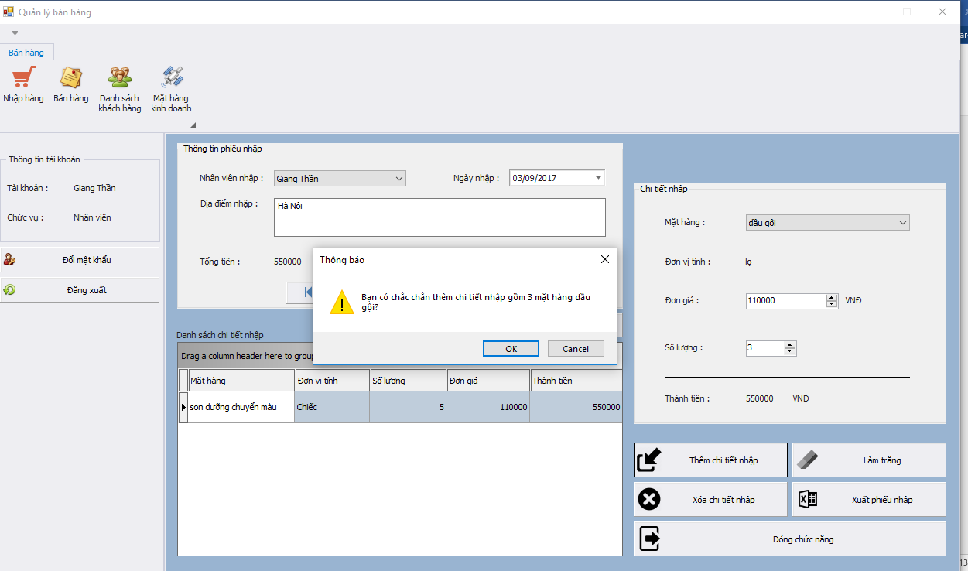

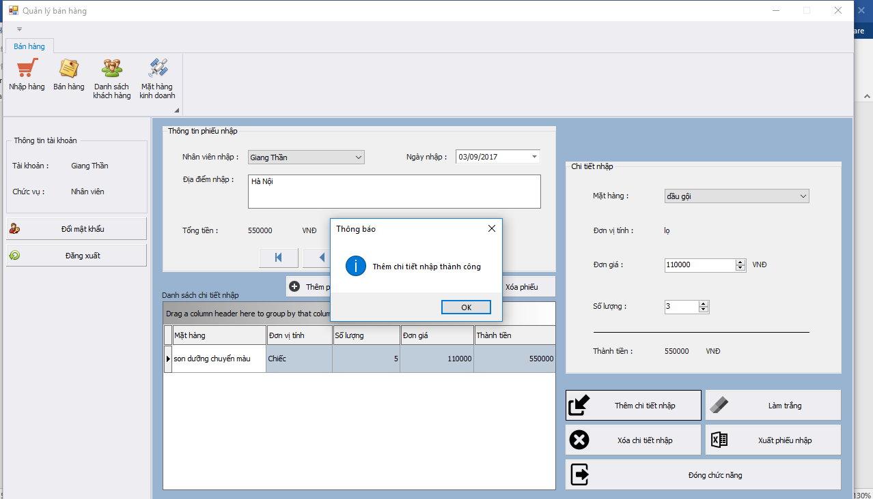

Sau khi thêm mới thành công thì dầu gội được thêm vào list.

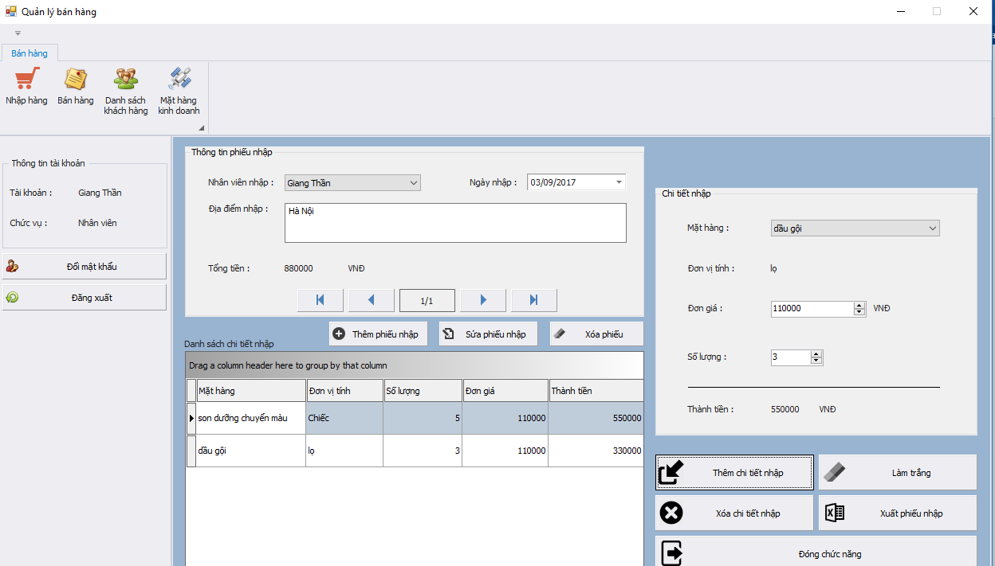

Form bán hàng: cũng gồm các chắc năng như trên hình.

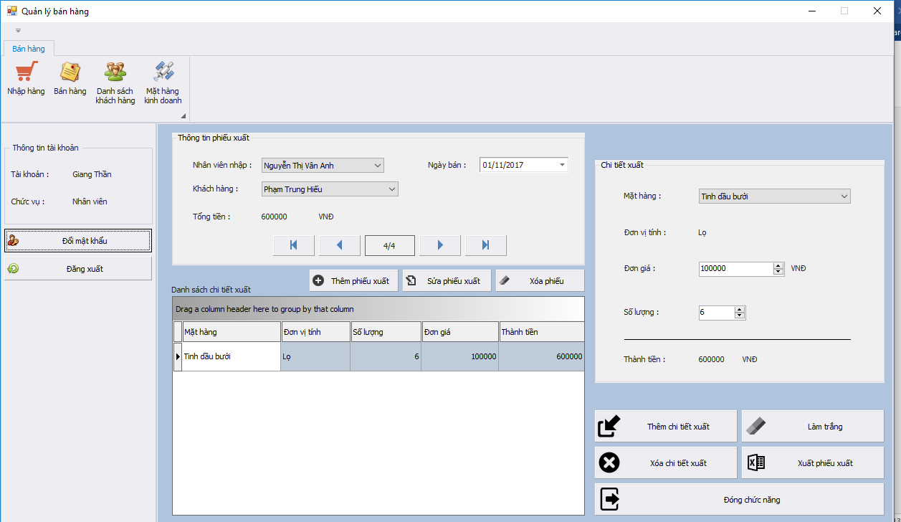

ở đây thêm sửa rửa mặt 100ml(không thành công là vì trong kho hết hàng)

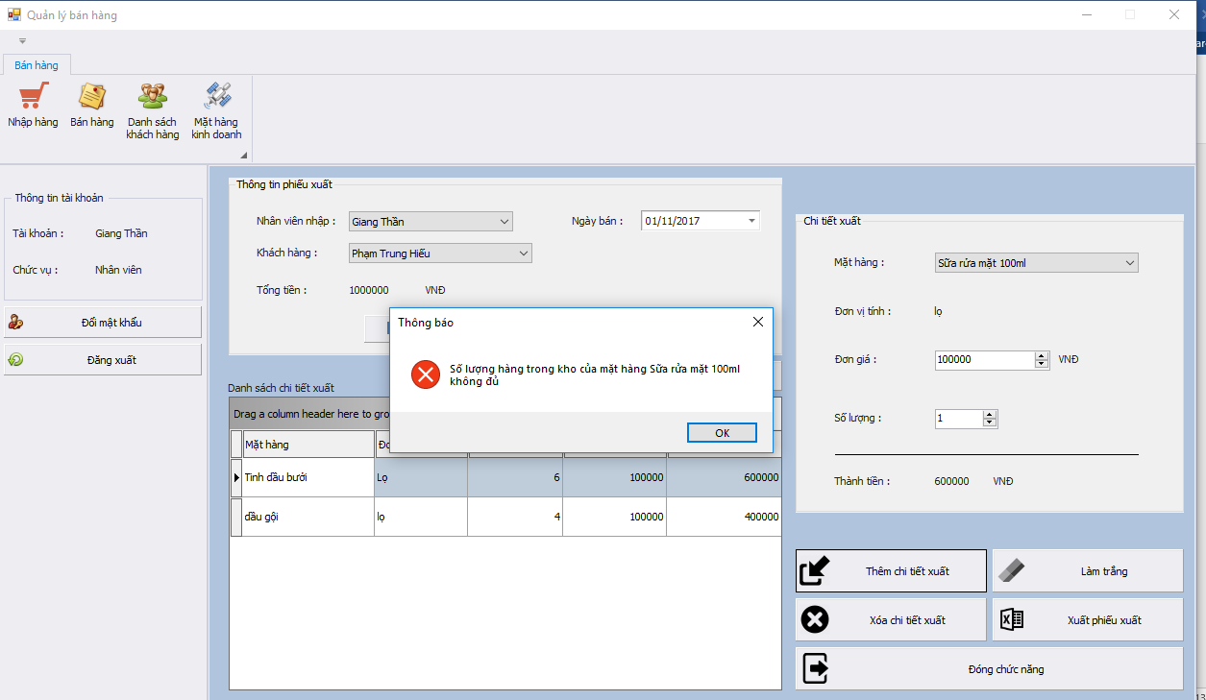

Form danh sách khách hàng cũng có đầy đủ các chức năng.

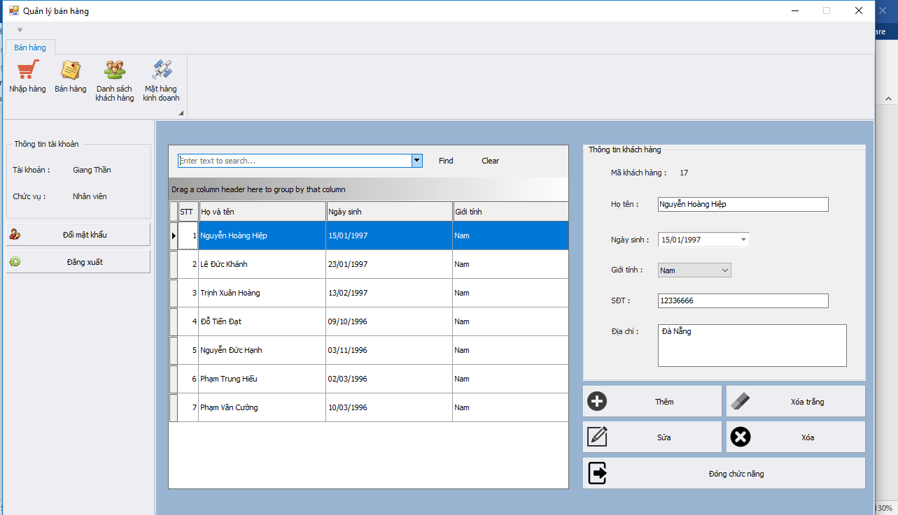

Form mặt hàng kinh doanh.

